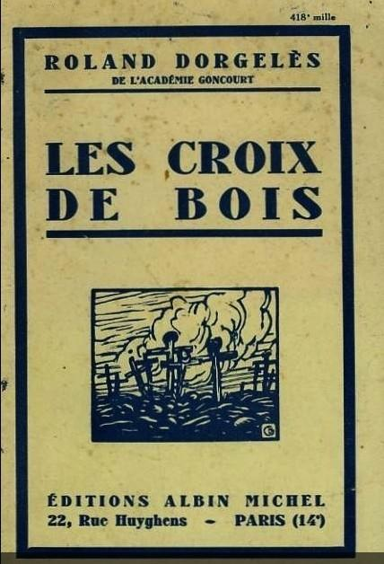 | 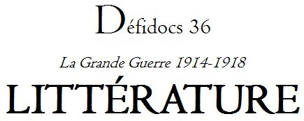

Question 1
Ouvrages écrits pendant la guerre
Rendez-vous sur la page suivante du site de la Mission Centenaire
http://centenaire.org/fr/autour-de-la-grande-guerre/litterature/objets/le-temps-de-la-guerre-1914-1919
Complétez le tableau à l’aide des notices du site :
René Benjamin, Gaspard, 1915  Question sur la notice du site :  Où l’essentiel de ce roman a-t-il été écrit ? | 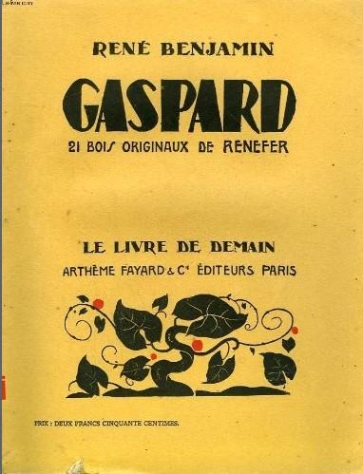
Henri Barbusse, Le Feu, 1916  Question sur la notice du site :  Henri Barbusse a été soldat pendant la guerre puis il a occupé un autre poste. Lequel ? | 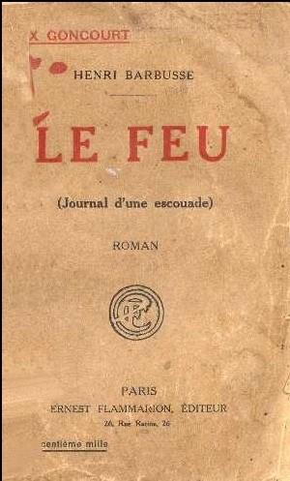

Roland Dorgelès, Les Croix de bois, 1919
Question sur la notice du site :
Roland Dorgelès a choisi de s’engager mais il aurait pu échapper à la guerre. Pour quelle raison ?

Pierre Mac Orlan, Les Poissons morts, 1917  Question sur la notice du site :  A quelle date Pierre Mac Orlan a-t-il quitté le front ? Pourquoi ? | 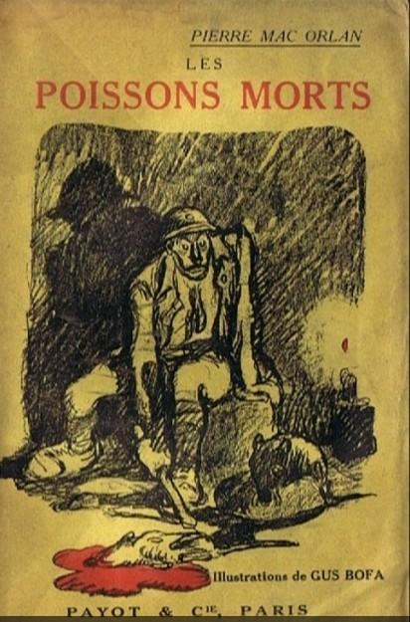

Question 2

Calligramme
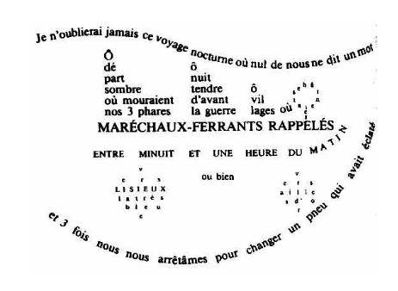
- Qui a écrit ce calligramme ?
- Pourquoi n'a-t-il pas pu rejoindre l'armée française dès le début de la guerre ?
- Quand l’auteur de ce calligramme est-il mort ?
- Quelle est la cause de sa mort ?

Question 3

Louis Pergaud
- De quel roman célèbre mettant des enfants en scène est-il l’auteur ?
- Retrouve sa fiche sur le site Mémoire des Hommes, qui recense tous les soldats morts pour la France (cliquer sur l'icône image). Réponds aux questions dans le tableau suivant :
Quel est son second prénom ?
Quel grade avait-il dans l’armée ?
Quel était son numéro de matricule à Belfort ?
Quel est la date de sa mort ?
Où est-il mort ?
A « genre de mort », que voit-on écrit ?

Question 4

Alain-Fournier

- Ce nom est un pseudonyme. Quel est le véritable nom de cet écrivain ?
- Téléchargez sa fiche sur le site Mémoire des Hommes et collez la ici.
- Quel roman l’a rendu célèbre avant la guerre ?
- Quand son corps et ceux de ses compagnons furent-ils retrouvés ?

Question 5

Les journaux de tranchée
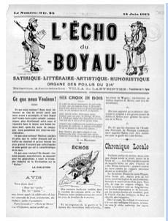 | “Les journaux de tranchées apparaissent à la fin de l’année 1914, lorsque la guerre de position succède à la guerre de mouvement. Sur le front stabilisé, ils sont rédigés par les poilus eux-mêmes pour les poilus, au cours des moments de répit.  Leur nombre croît rapidement à partir de 1915. On évalue à environ cinq cents le nombre de titres sortis durant le conflit au sein de l’armée française : Rigolboche, L’Écho des Tranchées, La Roulante, Le Poilu déchaîné, le Canard du boyau, L’Écho des gourbis, Marmita, La Guerre joviale….”
Retrouvez Le Journal des Tranchées du 17 septembre 1916.
- De qui ce journal s’affirme-t-il l’organe officiel ?
- Quand paraît-il ?
- Combien a-t-il de pages ?
- Où ce journal est-il rédigé et typographié ?

Question 6

Citations

Quels sont les auteurs des quatre citations suivantes ?

- "Ce que nous avons fait c'est plus qu'on ne pouvait demander à des hommes, et nous l'avons fait."

- “Si les morts de cette guerre pouvaient se lever de leur tombe. Ils briseraient en mille morceaux ces monuments hypocrites, car ceux qui les ont érigés les ont sacrifiés sans aucune pitié.” (au sujet des monuments aux morts)

- “La nuit d'avant, on avait vu le grand départ de tous les hommes. C'était une épaisse nuit d'août qui sentait le blé et la sueur de cheval.”


- “On rentre dans la clarté du jour comme dans un cauchemar… Dans l’immensité, semés çà et là comme des immondices, les corps anéantis qui y respirent ou s’y décomposent… C’est ça la guerre “

